TRABAJO PRÁCTICO N1
LUCERO LIHUÉ 6TOB
Sistema Óseo
pleta estructura compuesta por los 206 huesos del esqueleto humano, así como los cartílagos, ligamentos y tendones que les permiten conectarse adecuadamente a la musculatura o a otros huesos.
El sistema óseo, junto al muscular y al articular, constituye el aparato locotomor del cuerpo humano, es decir, el que le permite el movimiento preciso y coordinado.
El sistema óseo está conformado entonces por:
- Huesos. Estructuras rígidas, mineralizadas a partir de calcio y otros metales, son las partes más duras y resistentes del cuerpo humano y de los animales vertebrados. En su interior, además, se halla la médula que cumple con funciones hematopoyéticas (se crean los glóbulos rojos sanguíneos).
- Cartílagos. Los cartílagos se encuentran en los extremos de los huesos, protegiéndolos al servirles de amortiguación, para que uno no choque con otro, evitando así el desgaste. Se trata de estructuras flexibles y gruesas, compuestas principalmente de colágeno.
- Ligamentos. Tejidos fibrosos muy resistentes, densos y elásticos, que unen los huesos entre sí en los puntos de rotación que son las articulaciones. Así, es vital para el movimiento, pero también para evitar que los huesos se salgan de su lugar o se muevan antinaturalmente.
- Tendones. Así como los ligamentos, se trata de tejidos fibrosos gruesos y elásticos, que unen la musculatura a las piezas rígidas de los huesos, permitiendo que la fuerza de las células musculares se transmita a los huesos y posibilitando así el movimiento voluntario.
El sistema óseo cumple con las siguientes funciones:
- Estructura. Los huesos del esqueleto le dan al cuerpo humano su forma definida y determinan su postura. Brindan rigidez y sostén a los tejidos blandos, manteniendo todo en su respectivo lugar.
- Protección. Al ser piezas duras y poco flexibles, los huesos sirven como escudo interno, como protección contra las fuerzas provenientes de afuera del cuerpo, aislando y defendiendo los órganos vitales.
- Movimiento. Junto a la musculatura, los huesos brindan al organismo la posibilidad de movimiento coordinado voluntario, pudiendo así desplazarse, utilizar herramientas, etc.
- Hematopoyesis. En la médula ósea se generan distintos tipos de células sanguíneas, e incluso sustancias regulatorias.
- Almacenamiento. En los huesos se guardan diversos minerales como el calcio y el fósforo, no sólo para proveerles de dureza, sino para emplearlos luego como insumo en la contracción muscular y otros procesos orgánicos, siendo así un almacén de recursos de último minuto. Por otro lado, los huesos permiten el almacenamiento también de ciertos tipos de lípidos, en la médula amarilla de su interior.
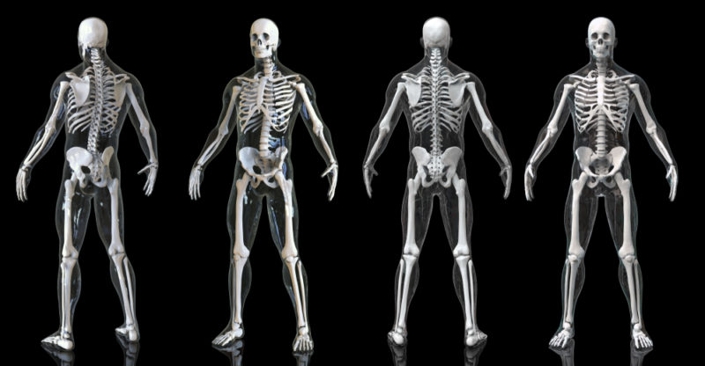

SISTEMA NERVIOSO
El sistema nervioso central está formado por el encéfalo (cerebro) y la médula espinal. En la cultura popular el término “cerebro” se usa para referirse al “encéfalo” aunque el cerebro es solo una parte del encéfalo.
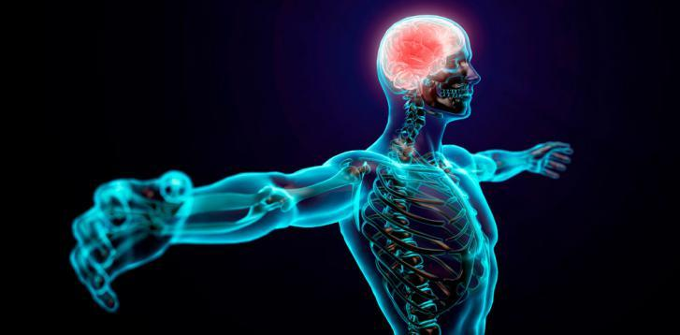

Fuerza
se entiende por movimiento al cambio de posición que experimenta un cuerpo en el espacio en un determinado período de tiempo. Todo movimiento depende del sistema de referencia desde el cual se lo observa
La fuerza muscular es la capacidad que permite superar una resistencia u oponerse a través de la tensión desarrollada por la musculatura.
Hay tres tipos de fuerzas:
- Fuerza máxima: es la mayor fuerza que los músculos pueden desarrollar. Es esencialmente la carga máxima por una repetición (1RM) en cada ejercicio.
- Fuerza de resistencia: resistencia a las cargas superior al 30% del propio 1RM. Entrenar este tipo de fuerza implica realizar múltiples repeticiones, en general, más de 25, superando en un 30% el propio 1RM.
- Fuerza rápida: es la capacidad de superar la resistencia lo más rápido posible. La fuerza rápida siempre "colabora" con la fuerza máxima, como en el caso de velocistas.

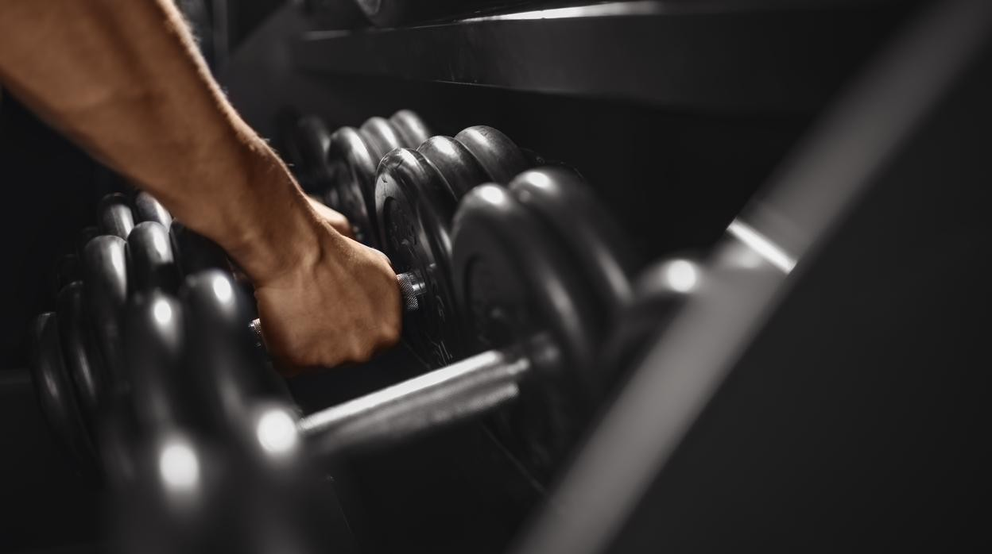

VOLEY: Origen y definición

- El voleibol (inicialmente bajo el nombre de mintonette) nació el 9 de febrero de 1895 en Estados Unidos, en Holyoke, Massachusetts. Su inventor fue William G. Morgan, un director de educación física de la YMCA. Se trataba de un juego de interior por equipos con semejanzas al tenis o al balonmano. Aunque próximo en su alumbramiento al baloncesto por tiempo y espacio, se distancia claramente de éste en la rudeza, al no existir contacto entre los/as jugadores/as.
- El voleibol, balonvolea o simplemente voley, es un deporte donde dos equipos se enfrentan sobre un terreno de juego liso separados por una red central, tratando de pasar el balón por encima de la red hacia el suelo del campo contrario. El balón puede ser tocado o impulsado con golpes limpios, pero no puede ser parado, sujetado, retenido o acompañado. Cada equipo dispone de un número limitado de toques para devolver el balón hacia el campo contrario (un máximo de tres). Habitualmente el balón se golpea con manos y brazos, pero también con cualquier otra parte del cuerpo. Una de las características más peculiares del voleibol es que los jugadores y las jugadoras tienen que ir rotando sus posiciones a medida que van consiguiendo puntos.
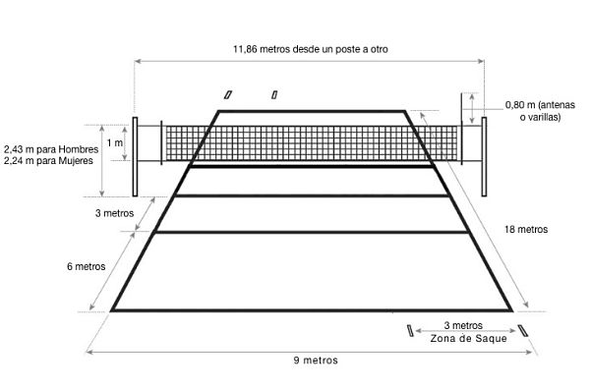

Las rotaciones en voleibol se llevan a cabo cuando un equipo roba el saque al equipo contrario. Al sumar un punto al marcador, el equipo que anota será el encargado de poner en juego el balón. Cuando se arrebata el saque al contrario, los seis jugadores tienen que rotar su posición en la cancha en el sentido de las agujas del reloj. Esto hace que todos los jugadores se vayan alternando en las posiciones de delanteros y zagueros.
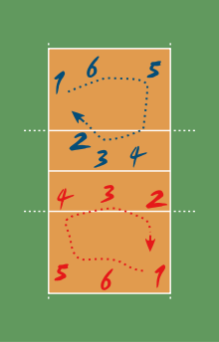
Para que la disposición sea correcta, no es necesaria una determinada geometría. Simplemente, al iniciar cada punto, en el golpe de saque, cada delantero debe tener al menos un pie más adelantado que el zaguero correspondiente y dentro de la misma línea los laterales al menos un pie más exterior que el jugador en posición central.
A partir de ese momento cada jugador puede moverse libremente siguiendo el juego. Con estas reglas, las disposiciones iniciales pueden ser muy variopintas y las consiguientes estrategias suficientemente abiertas. Por otro lado, hay que aclarar que antes de empezar cada set el entrenador entrega a los árbitros la lista de los jugadores que van a jugar el set.
La indumentaria de un jugador consiste de una camiseta, pantalón corto, medias (UNIFORMES EN ALTURA Y COLOR) y zapatos deportivos. El color y diseño de la camiseta, pantalón corto y medias debe ser uniforme.
- Colóquese cerca o ligeramente alejado de la línea de fondo de la cancha de Voley.
- Coloca el pie de apoyo delante de ti (si eres diestro, el pie de apoyo es el izquierdo, si eres izquierdo, el pie de apoyo es el derecho).
- Sujeta el balón a la altura de la cintura.
- Realiza el lanzamiento corto con la mano que no ejecutará el golpe de saque.
- El lanzamiento no debe sobrepasar la altura de la cara.
- Lanza el balón con la mano contraria a la que va a golpear el balón (quien golpea con la mano derecha, lanza con la mano izquierda).
- La mano que golpeará el balón debe salir de detrás del cuerpo.
- Golpea el balón con la palma cerrada, (o abierta con el pulgar hacia dentro) cerca de la articulación de la muñeca, o de lado, sobre el pulgar.

